Федеральное государственное образовательное бюджетное   
учреждение высшего образования

**«Финансовый университет при Правительстве Российской Федерации»**

**(Финансовый университет)**

Колледж информатики и программирования

**ОТЧЕТ   
по лабораторной работе №6**

**Тема: приложение VEGATEL – сотовые вышки**

**Студента:** Гущина Павла Алексеевича

**Дисциплина /Профессиональный модуль:** Компьютерные сети

|  |  |  |
| --- | --- | --- |
| **Группа:** 2ИСИП-121 |  | **Преподаватель:** |
|  |  | ______________/ И.В.Сибирев / |
|  |  | **Дата выполнения:** |
|  |  | 13.06.2023г. |
|  |  | **Оценка за работу: ____________** |

Москва   
2023

**Цель работы:** Изучить возможности приложения VEGATEL

**Ход работы:**

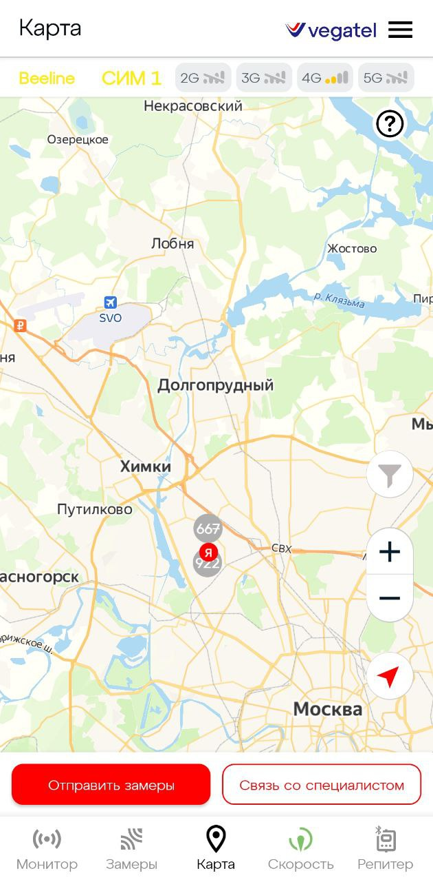

Всего 1589 вышек GSM 3-5G в округе. МТС, Мегафон, Билайн, Ростелеком, Tele2, МОТИВ, Yota.

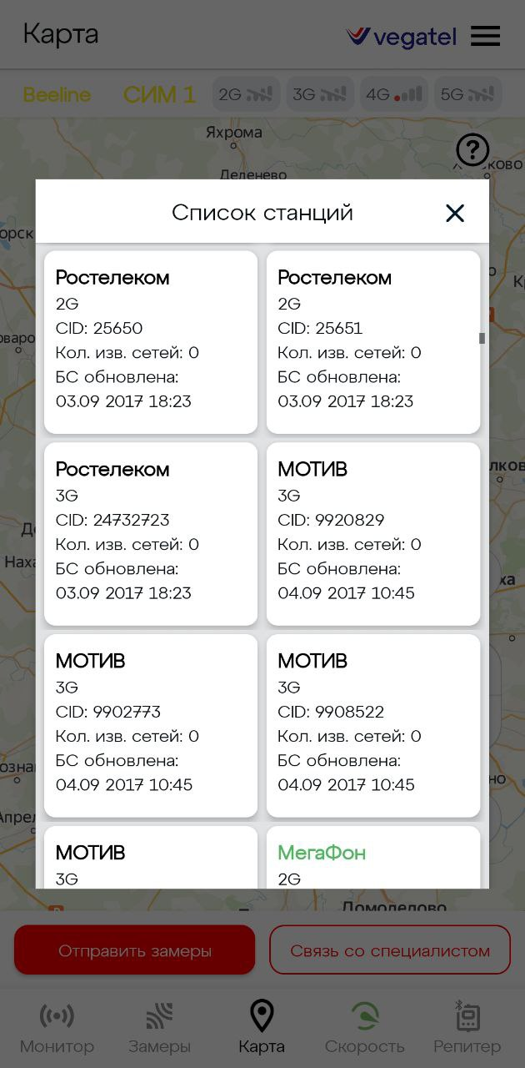

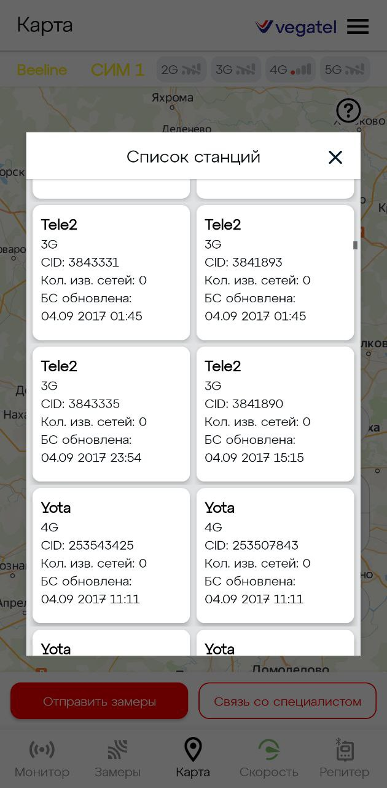

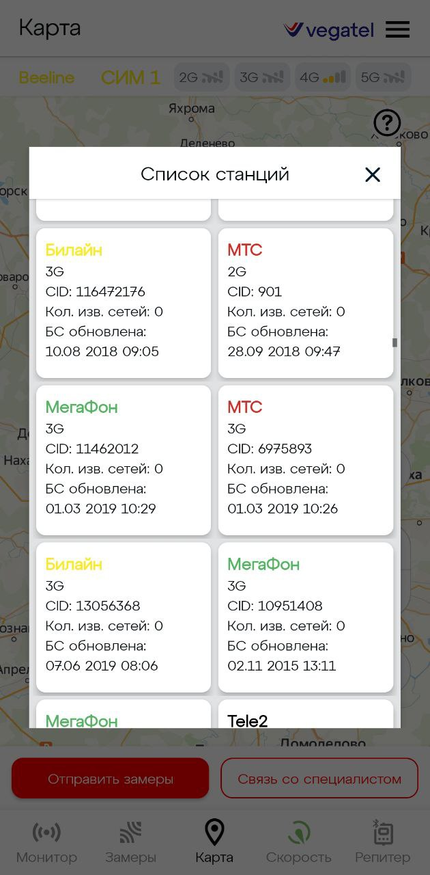

Рис. 2.3 – Список станций

Характеристики сигнала

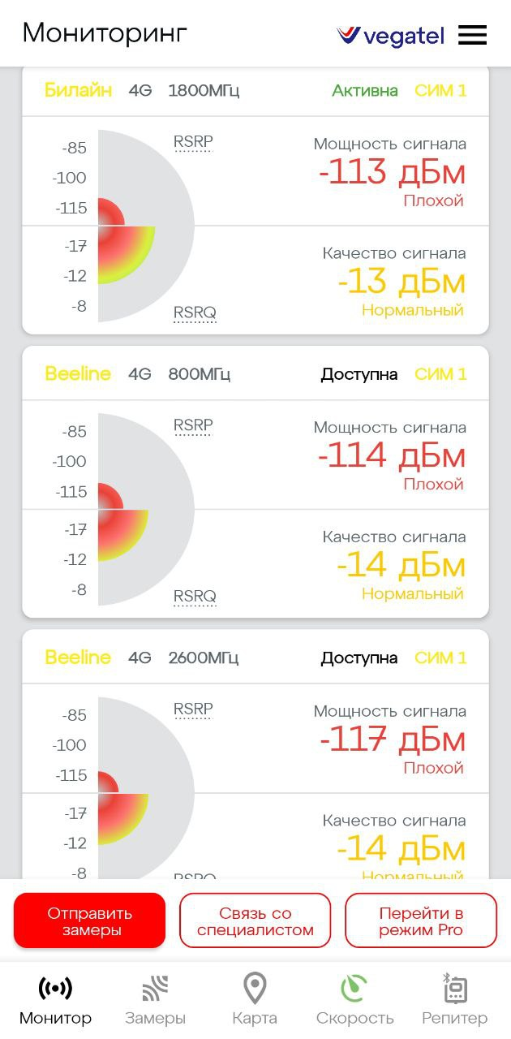

**Вывод:** Изучил приложение VEGATEL для сотовых вышек, получил навыки работы с измерением сигналов сотовых вышек.